ДУБОВА ВЕРА АЛЕКСАНДРОВНА
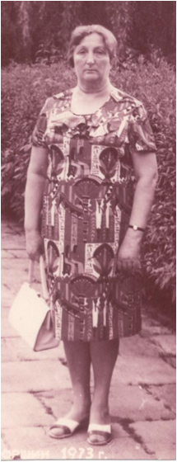
БИБЛИОТЕКАРЬ НАШЕЙ ШКОЛЫ
Участник Великой Отечественной войны.
Война застала Веру Александровну в Ленинграде, где она в блокаду работала в госпитале, затем в составе сортировочного эвакуационного госпиталя №1805 в действующей армии на южных фронтах, Белорусском и на Дальнем Востоке во время войны с Японией.
НАГРАЖДЕНА ПРАВИТЕЛЬСТВЕННЫМИ МЕДАЛЯМИ.

